实验报告书

课程名称：网站设计与开发

实验名称：*****网站的设计与开发

专 业：教育技术学
班 级：教育技术15-2
学 号：15124100207
姓 名：黄飞霞
指导老师：郭小雪

目 录

(自动生成)
一、实验目的和要求 3
二、实验工具的概述、分析、实验环境的搭建等 3
三、实验方法与步骤 3
四、网站设计 4
五、网站实现 4
六、实验结果讨论和自己的心得体会 4

实验报告的写作思路参考：

一、实验目的和要求
1、能恰当使用DIV+CSS布局网页和美化网页
2、要求界面美观、排版布局合理、风格统一
3、能综合应用之前所学知识和技巧
4、能综合应用课内知识和课外知识
5、利用Dreamweaver+flash+phtoshop开发静态网站（包括：首页＋3个风格一致的二级页面），具体要求如下：
1).主要开发工具；Dreamweaver+flash+phtoshop
2). 网页布局；DIV+CSS
3).网页色彩：网站风格统一、色彩协调
4). 与用户的交互：javascript
5).插入动画：flash
6).运用后台，插入数据

二、实验工具的概述、分析、实验环境的搭建等
1、phtoshop
2、flash
3．Dreamweaver CS5
4.HTML
5.CSS
6、javascript
7、php

三、实验方法与步骤
- 确定网页主题
- 收集材料 （内容是网页的灵魂，强调要有内容）
  - 文字
  - 图片
  - 动画
- 规划网页（在Photoshop中设计网站首页的PSD）
  - 网站的风格
  - 颜色搭配、版面布局
  - 文字图片的运用
- 制作网页
  - 编写HTML代码
  - 编写CSS代码
- 测试网页(在不同的浏览器中测试)
- 合作分工情况
序号 | 实验报告内容分工 | 负责学生姓名
 |  | 廖文美
篇名：第1篇 HTML基本标记 A同学
任务一 | HTML基础
任务二 | HTML基本标记
任务三 | 文字与段落标记
任务四 | 使用图像
任务五 | 使用列表
任务六 | 使用表格
任务七 | 建立超链接
任务八 | 添加多媒体
任务九 | 使用框架结构
任务十 | 使用表单
任务十一 | 使用XHTML
任务十二 | HTML网页制作技巧
任务十三 | 网站首页HTML标记讲解与实现过程
篇名：第 2 篇 在Dreamweaver中编辑HTML网页 A同学
任务一 | 创建站点
任务二 | 插入文本
任务三 | 插入图像
任务四 | 插入多媒体
任务五 | 设置链接
任务六 | 布局网页
任务七 | 制作框架
任务八 | 制作页眉页脚
任务九 | 创建表单
任务十 | 制作导航栏
任务十一 | Dreamweaver常用技巧
任务十二 | 网站首页的Dreamweaver实现过程
篇名：第 3 篇 DIV+CSS网页样式与布局 B同学
任务一 | 使用CSS样式表 | 黄飞霞
任务二 | CSS基础
任务三 | 用CSS设置文本样式
任务四 | 用CSS设置图像效果
任务五 | 用CSS设置背景颜色与图像
任务六 | CSS盒子模型
任务七 | 盒子的浮动与定位
任务八 | 固定宽度布局剖析与制作
任务九 | 变宽度网页布局剖析与制作
任务十 | CSS常用技巧
任务十一 | 网页设计与开发的流程
任务十二 | 网站首页的Div＋css实现过程
篇名：第 4 篇 用Photoshop制作网页 A同学
任务一 | 用Photoshop编辑图像文件
任务二 | 用Photoshop设计网页页面布局
任务三 | 用Photoshop设置颜色
任务四 | 用Photoshop创建GIF动画
任务五 | 用Photoshop创建与编辑切片、保存网页图像  用Photoshop切割网页中需要用到的图片
任务六 | 利用网页Psd模板切图自动生成网页
任务七 | 网站首页用Photoshop讲解与实现过程
篇名：第5篇 利用JavaScript制作网页特效 C同学
任务一 | 基于jQuery的滚动图片展示 | 练春燕
任务二 | 基于jQuery的右边折叠菜单点击展开
任务三 | 基于jQuery的导航菜单
任务四 | 基于jQuery的ctrl+回车提交表单》
任务五 | 基于jQuery的选项卡tab
任务六 | 网站首页的特效的实现过程
篇名：第6篇 利用PHP+MySQL实现网站的后台 D同学
任务一 | 环境搭建 | 刘惠健
任务二 | 新闻发布
任务三 | 文件上传
任务四 | 用户登录
任务五 | ajax
任务六 | 网站首页的后台实现
以下做具体说明

网站设计
B同学
（重点突出首页，文字+图+表等形式表达）（功能设计、布局设计、色彩设计、导航设计等 分开截图 1：首页：
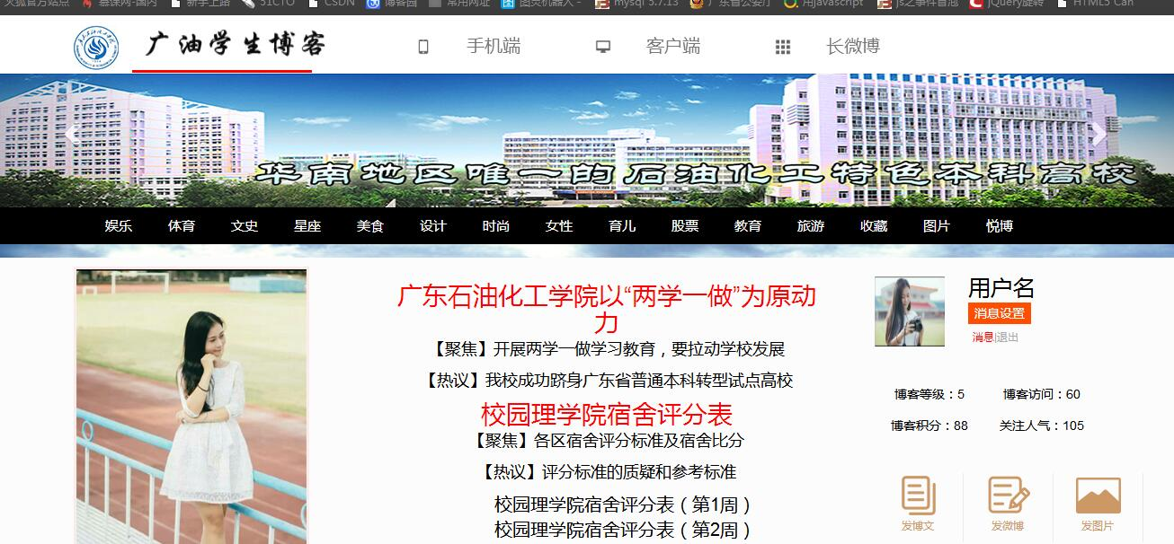
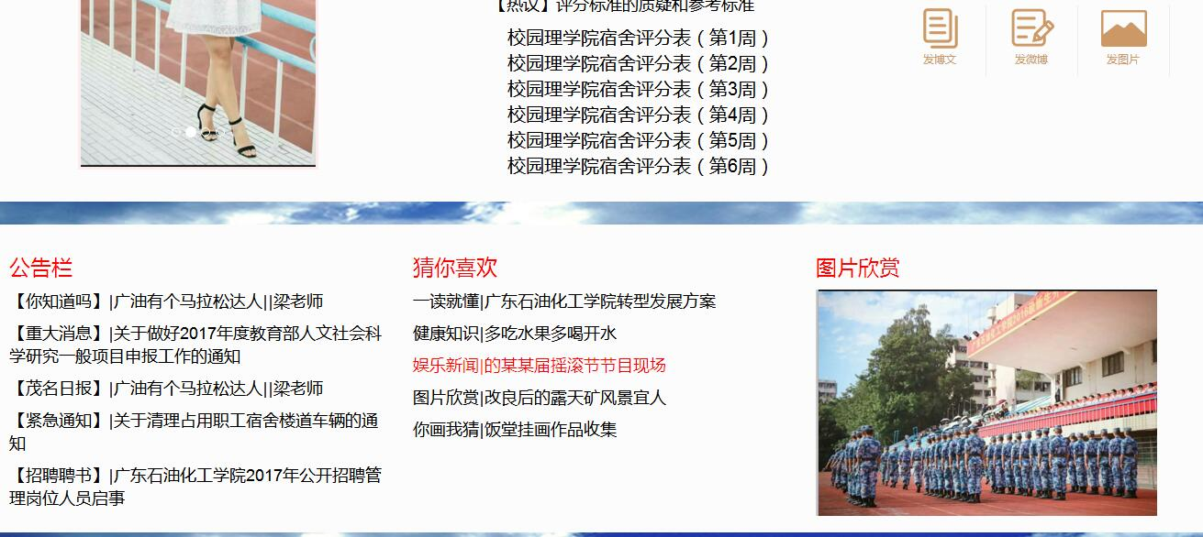

登录界面
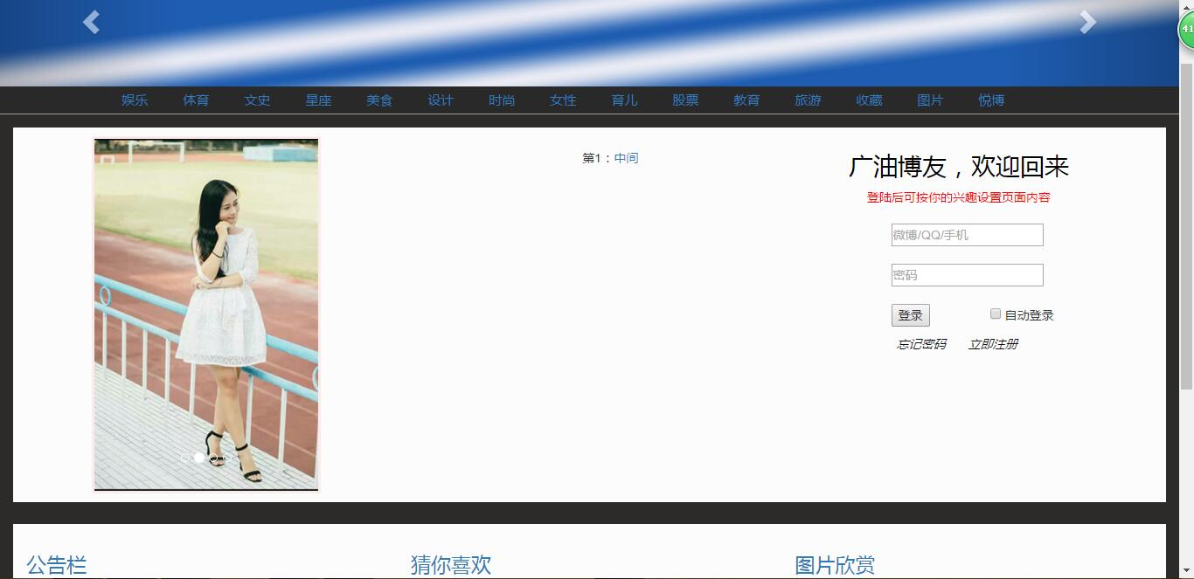
注册界面
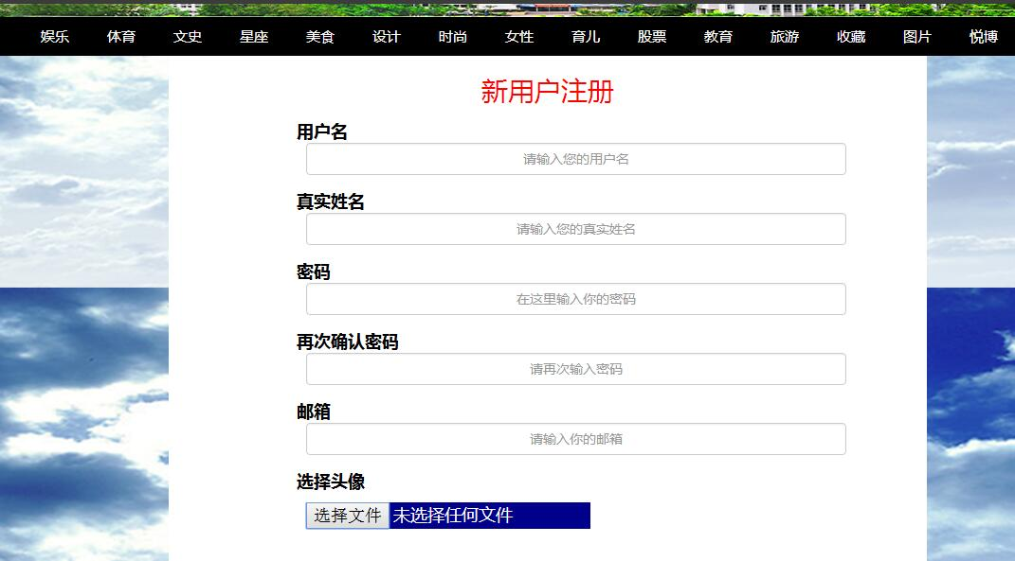
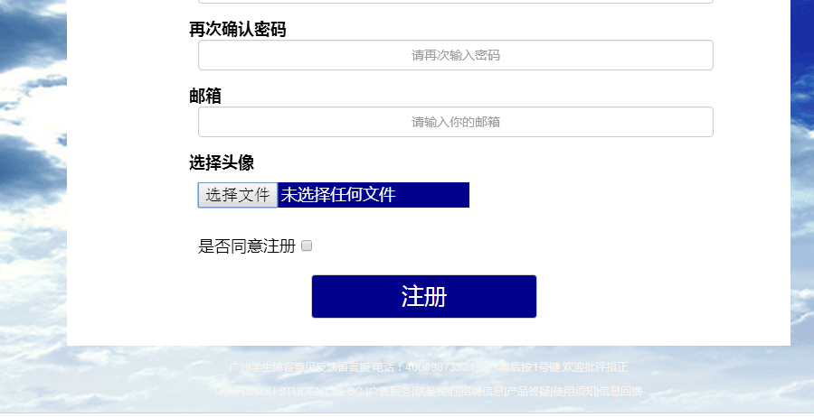
以下是后台博客新闻发布界面

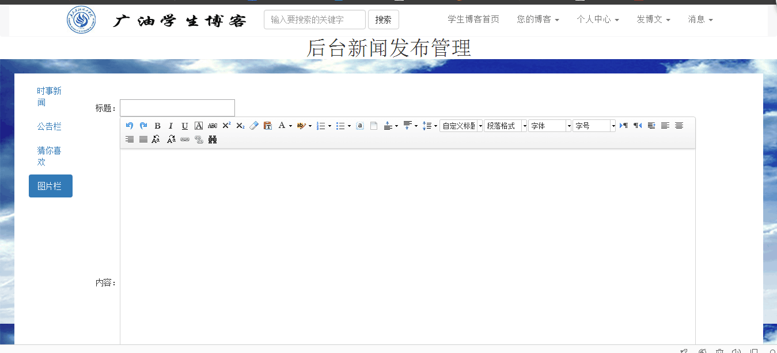
以下是博客发布的界面
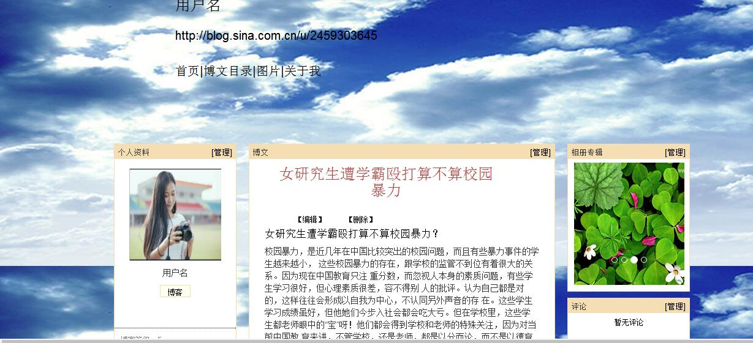
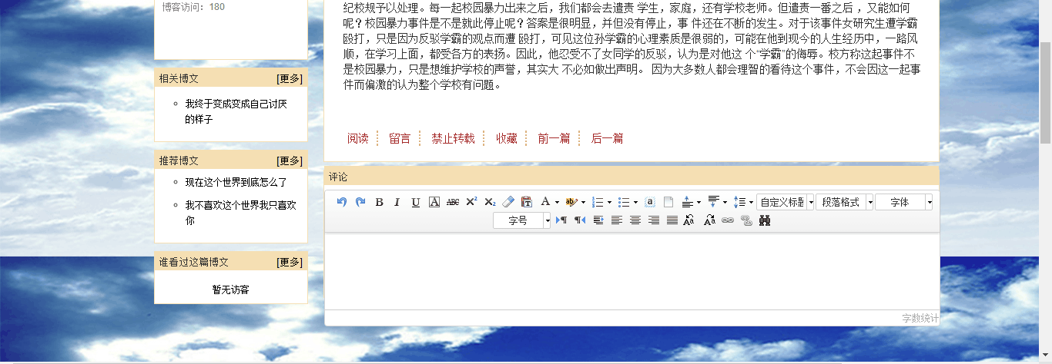
下面是博客编辑发布的界面
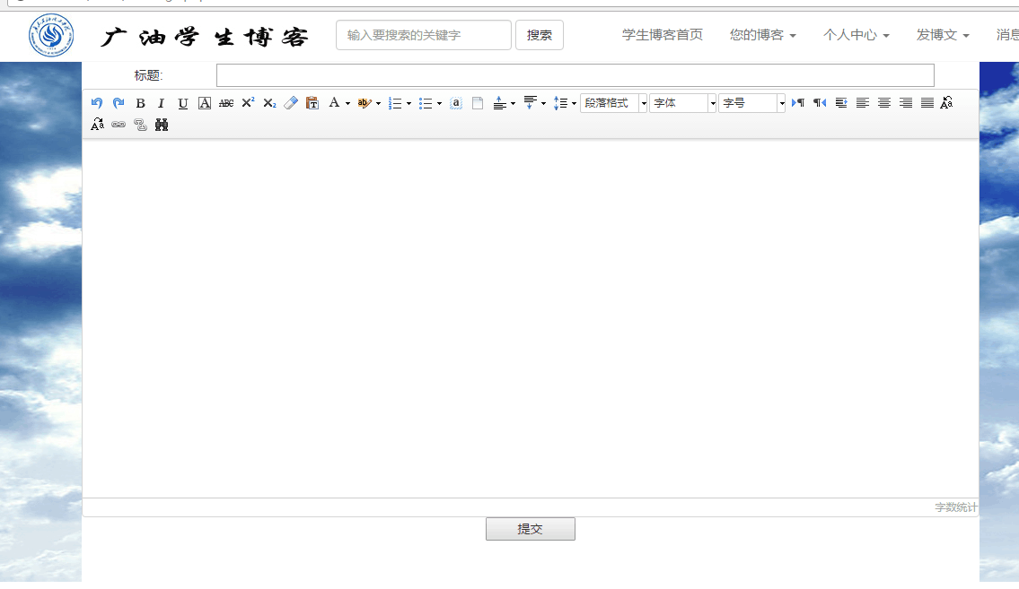
博文发布成功的界面
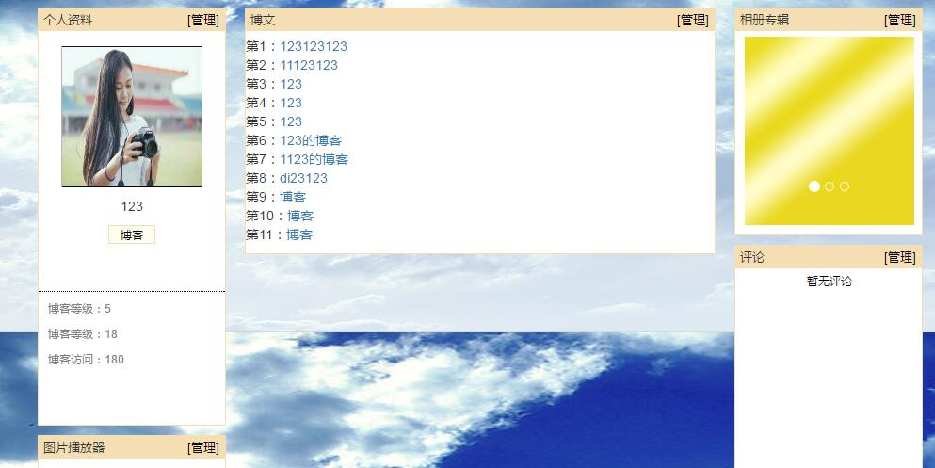

五、网站实现
（分模块写，重点突出首页，HTML代码等形式表达），包括使用到的技巧、技术方法、使用方法等的研究。（要求要给关键的代码加注释）
1：html
<body>

<!--#header-->
<header id="header">
<div class="line"></div>
<nav class="navbar navbar-default navbar-static-top" role="navigation">
<div class="container">
<div class="navbar-header">
<a class="navbar-brand" href="#"><img src="images/logo.jpg"> </a>
</div>

<div class="collapse navbar-collapse" id="nav_toggle">
<ul class="nav navbar-nav">
<li class="active">
<a href="#"><img src="images/name.jpg" alt=""></a></li>
<li>

<a href="#"><i class="iconfont"><img src="images/shouji.png" alt=""></i>&nbsp;&nbsp;&nbsp;&nbsp;手机端</a>
</li>
<li>

<a href="#"><i class="iconfont"><img src="images/diannao.png" alt=""></i>&nbsp;&nbsp;&nbsp;&nbsp;客户端</a></li>
<li>

<a href="#"> <i class="iconfont"><img src="images/daohang.png" alt=""></i>&nbsp;&nbsp;&nbsp;&nbsp;长微博</a></li>
</ul>
</div>
</div>
</nav>
</header>
<!--/#header-->

<!--#banner-->
<section id="banner">
<div id="carousel-example-generic" class="carousel slide" data-ride="carousel">
<!-- 指示物 -->
<!-- <ol class="carousel-indicators">
<li data-target="#carousel-example-generic" data-slide-to="0" class="active"></li>
<li data-target="#carousel-example-generic" data-slide-to="1"></li>
<li data-target="#carousel-example-generic" data-slide-to="2"></li>
</ol>-->
<!-- 包装的幻灯片 -->
<div class="carousel-inner" role="listbox">
<div class="item active">
<img src="images/huangse.jpg" class="banner-img-1">
</div>
<div class="item">
<img src="images/lanse.jpg" class="banner-img-2">
</div>
<div class="item">
<img src="images/heise.jpg" class="banner-img-3">
</div>
</div>

<!-- 控制器 -->
<a class="left carousel-control" href="#carousel-example-generic" role="button" data-slide="prev">
<span class="glyphicon glyphicon-chevron-left"></span>
<span class="sr-only">Previous</span>
</a>
<a class="right carousel-control" href="#carousel-example-generic" role="button" data-slide="next">
<span class="glyphicon glyphicon-chevron-right"></span>
<span class="sr-only">Next</span>
</a>
</div>

</section>
<!--/#banner-->

<!--#wjs_tese-->
<section id="wjs_tese">
<div class="container">
<div class="row">
<ul>
<li><a href="#">娱乐</a></li>
<li><a href="#">体育</a></li>
<li><a href="#">文史</a></li>
<li><a href="#">星座</a></li>
<li><a href="#">美食</a></li>
<li><a href="#">设计</a></li>
<li><a href="#">时尚</a></li>
<li><a href="#">女性</a></li>
<li><a href="#">育儿</a></li>
<li><a href="#">股票</a></li>
<li><a href="#">教育</a></li>
<li><a href="#">旅游</a></li>
<li><a href="#">收藏</a></li>
<li><a href="#">图片</a></li>
<li><a href="#">悦博</a></li>
</ul>
</div>
</div>
</section>
<!--#wjs_tese-->

<section id="wjs_news">
<div class="container">
<div class="row">
<div class="col-md-3">
<div id="carousel-example-generi" class="carousel slide" data-ride="carousel">

<!-- 指示物 -->
<ol class="carousel-indicators">
<li data-target="#carousel-example-generi" data-slide-to="0" class="active"></li>
<li data-target="#carousel-example-generi" data-slide-to="1"></li>
<li data-target="#carousel-example-generi" data-slide-to="2"></li>
<li data-target="#carousel-example-generi" data-slide-to="3"></li>
</ol>
<!-- 包装的幻灯片 -->
<div class="carousel-inner" role="listbox">
<div class="item active">
<img src="images/4.PNG" class="banner-img-1">
</div>
<div class="item">
<img src="images/15.png" class="banner-img-2">
</div>
<div class="item">
<img src="images/10.PNG" class="banner-img-3">
</div>
<div class="item">
<img src="images/15.png" class="banner-img-3">
</div>

<!-- <a class="left carousel-control" href="#carousel-example-generi" role="button" data-slide="prev">
<span class="glyphicon glyphicon-chevron-left"></span>
<span class="sr-only">Previous</span>
</a>
<a class="right carousel-control" href="#carousel-example-generi" role="button" data-slide="next">
<span class="glyphicon glyphicon-chevron-right"></span>
<span class="sr-only">Next</span>
</a>-->
</div>
</div>
</div>
<div class="col-md-5">
<div class="news">
<h1><a href="#">广东石油化工学院以“两学一做”为原动力</a></h1>
<p><a href="#">【聚焦】开展两学一做学习教育，要拉动学校发展</a></p>
<p><a href="#">【热议】我校成功跻身广东省普通本科转型试点高校</a></p>
<h1><a href="#">校园理学院宿舍评分表</a></h1>
<p><a href="#">【聚焦】各区宿舍评分标准及宿舍比分</a></p>
<p><a href="#">【热议】评分标准的质疑和参考标准</a></p>
<ul>
<li><a href="#">校园理学院宿舍评分表（第1周）</a></li>
<li><a href="#">校园理学院宿舍评分表（第2周）</a></li>
<li><a href="#">校园理学院宿舍评分表（第3周）</a></li>
<li><a href="#">校园理学院宿舍评分表（第4周）</a></li>
<li><a href="#">校园理学院宿舍评分表（第5周）</a></li>
<li><a href="#">校园理学院宿舍评分表（第6周）</a></li>
</ul>
</div>
</div>
<div class="col-md-3">
<h2>广油博友，欢迎回来</h2>
<p>登陆后可按你的兴趣设置页面内容</p>
<span>下次自动登录</span>
<i><a>忘记密码</a></i>
<i><a>立即注册</a></i>
<input type="text" name="name" placeholder="微博/QQ/手机">
<br>
<input type="text" name="pwd" placeholder="密码">
<input type="button" value="登录" >
<input type="checkbox" name="remember">
</div>

</div>
</div>

</section>

<section id="wjs_tz" class="visible-md visible-lg">
<div class="container">
<div class="row">
<div class="col-md-4">
<i class="iconfont"></i>
<h3><a>公告栏</a></h3>
<p><a>【你知道吗】|广油有个马拉松达人||梁老师</a></p>
<p><a>【重大消息】|关于做好2017年度教育部人文社会科学研究一般项目申报工作的通知
</a></p>
<p><a>【茂名日报】|广油有个马拉松达人||梁老师</a></p>
<p><a>【紧急通知】|关于清理占用职工宿舍楼道车辆的通知</a></p>
<p><a>【招聘聘书】|广东石油化工学院2017年公开招聘管理岗位人员启事</a></p>
</div>
<div class="col-md-4">
<i class="iconfont"></i>
<h3><a>猜你喜欢</a></h3>
<p><a>一读就懂|广东石油化工学院转型发展方案</a></p>
<p><a>健康知识|多吃水果多喝开水</a></p>
<p><a>娱乐新闻|的某某届摇滚节节目现场</a></p>
<p><a>图片欣赏|改良后的露天矿风景宜人</a></p>
<p><a>你画我猜|饭堂挂画作品收集</a></p>
</div>
<div class="col-md-4">
<i class="iconfont"></i>
<h3><a>图片欣赏</a></h3>
<img src="images/1.PNG">
</div>

</div>
</div>
</section>
<section id="wjs_tb" class="visible-md visible-lg">
<div>
<p>广油学生博客意见反馈留言板 电话：40009873321 提示音后按1号键 欢迎批评指正</p>
<p>GUANGYOU STUDENT BLOG |广告服务|联系我们|招聘信息|产品答疑|使用须知|信息回馈</p>
</div>
</section>

<script src="lib/jquery/jquery.min.js"></script>
<script src="lib/bootstrap/js/bootstrap.min.js"></script>
<script src="js/mian01.js"></script>
</body>

六、实验结果讨论和自己的心得体会
- （系统实现了什么功能？还存在哪些问题？在过程中遇到哪些问题，你是如何解决的？在这个实验过程中你有什么收获？）
- 做这次作业，让我学会了很多东西，不仅仅是知识方面，还有精神方面，收获颇大。
- 第一，通过这次小训练，巩固了html和css方面的内容，更加熟练的运用他们。
- 第二，团队精神很重要，每一位同学之间的顺利交接，都是弄好整个网站的关键。
- 遇到的问题：我是B同学，负责做网页，这里会遇到许多的问题。其中之一就是和UI的交接，整个页面的大小，比例，哪些图片是做轮换的，动态以及静态，都需要清楚的交代。还有交接给C同学做的时候，代码可能会有点混乱，改的比较麻烦，js和css改了之后再放回去，有时候会因为粗心或是怎样而漏了，导致效果显示不出来。
- 解决方法：与团队交流，有疑问直接问，问清楚了再做。细心与耐心缺一不可。

（除代码外，正文至少10页以上，纸张设置A4纸，上下左右边距都是2cm，1.5倍行距。标题四号黑体，正文小四宋体。所有的图和表必须有编号和标题，并且在正文中被引用“如图*所示”）

注：
  - 全班的网站+网站使用说明+实验报告刻录成光碟。文件目录如下：105姓名
  - 实验报告使用统一的封面，A4纸，不用打印。
  - 第12周星期二或星期四交电子档。

